培养方案
操作手册

时间：2018-07-21

目录

业务流程 3
1. 培养方案系统设置 4
1.1课程组性质 4
1.2课程组类别 4
1.3课程组一级标签 4
1.4课程组二级标签 4
1.5课程组三级标签 4
1.6课程考核方式 4
1.7课程缴费类别标签 5
1.8培养方案管理系统设置 5
1.9分级分流 5
2. 学分结构模版 6
3. 培养方案任务 8
3.1培养方案任务创建 8
3.2培养方案任务下发 9
4. 培养方案管理 9
4.1 培养方案 9
4.2 修改最低毕业学分 10
4.3 培养方案课程组管理 10
4.4 培养方案提交审批流程 16
5. 课程组管理 16
5.1 课程组增删改查 17
5.2 课程组分级分流 17
5.3课程组内课程配置 17
5.4课程组提交审批流程 20

业务流程

1. 培养方案系统设置

1.1课程组性质
【教务操作】在页面填写课程组性质代码、名称点击添加即可；修改时必须先选择需要修改的数据，在右边表格修改后点击更新即可；删除时必须先选择需要删除的数据，点击删除即可。
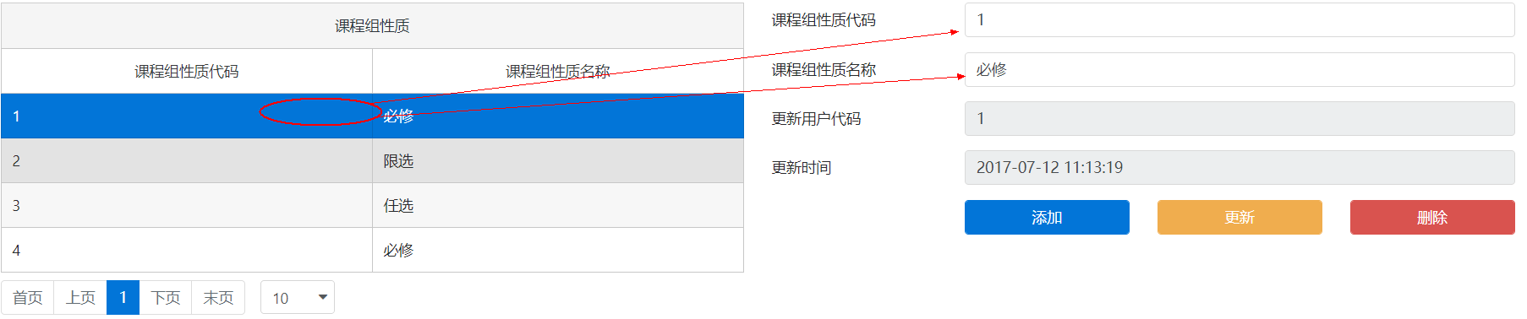

1.2课程组类别
【教务操作】课程组类别的添加、更新、删除操作雷同课程组性质的添加、更新、删除。

1.3课程组标签管理
【教务操作】课程组标签管理的添加、更新、删除操作雷同课程组性质的添加、更新、删除。
课程组标签与培养方案结构相匹配，必须按照培养方案学分结构添加。
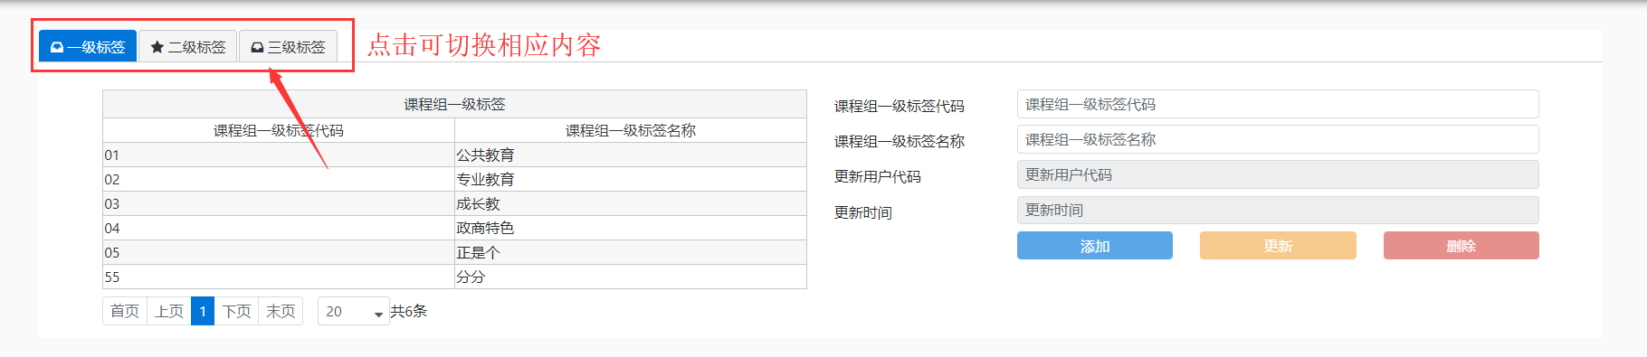

1.4课程类型管理
【教务操作】课程考核方式的添加、更新、删除操作雷同课程组性质的添加、更新、删除。

1.5课程缴费标签
【教务操作】课程缴费类别标签的添加、更新、删除操作雷同课程组性质的添加、更新、删除。
课程缴费类别标签必须按照课程的缴费类别添加，都则将影响都后续课程的收费标准。

1.6最低毕业学分设置
【教务操作】主要设置培养方案默认的最低毕业学分。由教务在系统上选择菜单：
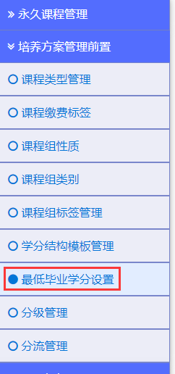
先在参数名下拉菜单中选择参数名，然后设置参数值，最后点击保存。
注：培养方案最低毕业学分值是必须培养方案必须要求达到的要求，即教学单位在做培养方案时必须达到此最低要求，低于此要求则提示没有达到最低毕业学分要求无法提交培养方案。
位置：【课务系统】=》【培养方案管理前置】=》【培养方案管理系统设置】
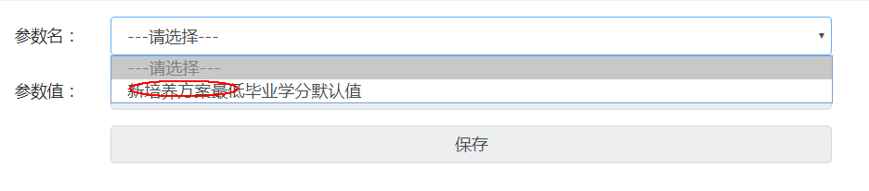
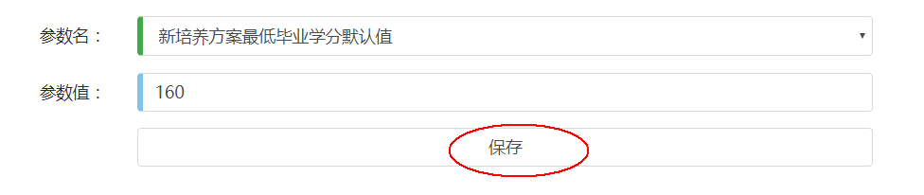

1.7分级管理
1.分级类别：主要为分级设置所属类别，用于筛选和分类
【课务系统】=》【培养方案管理前置】=》【分级管理】
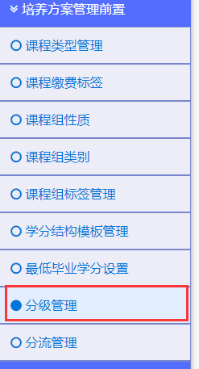

2.在页面中看到【分级类别管理】按钮，点击后可以进行分级类别的管理，新增、修改、删除等操作：
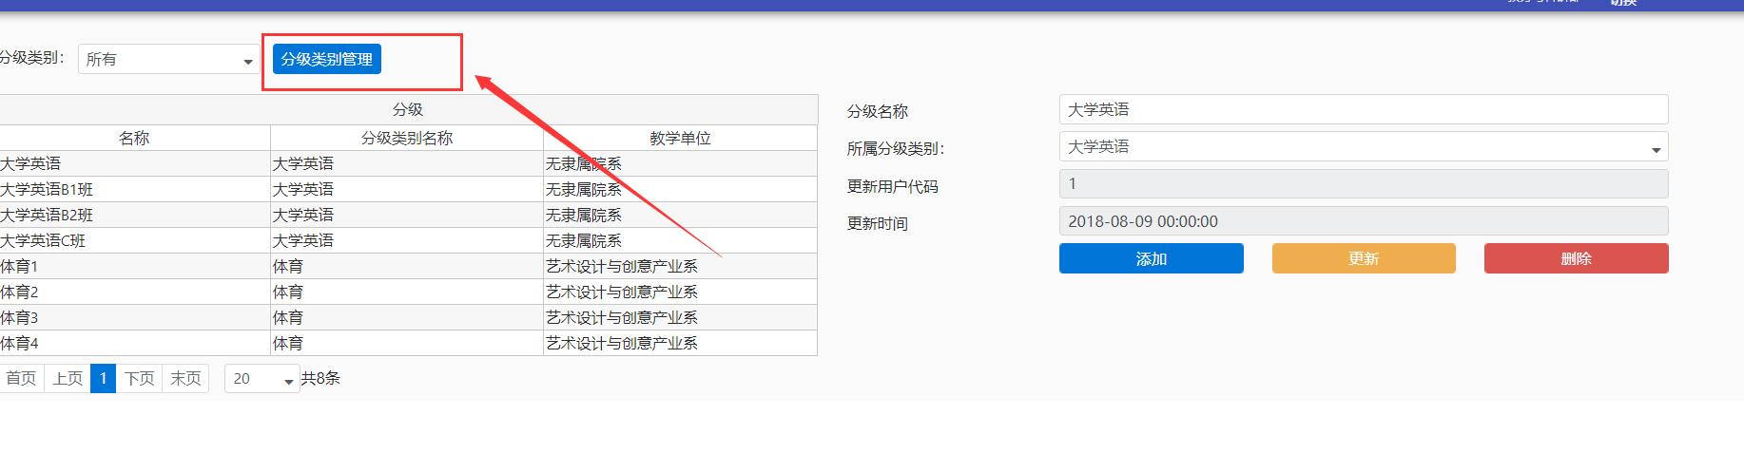
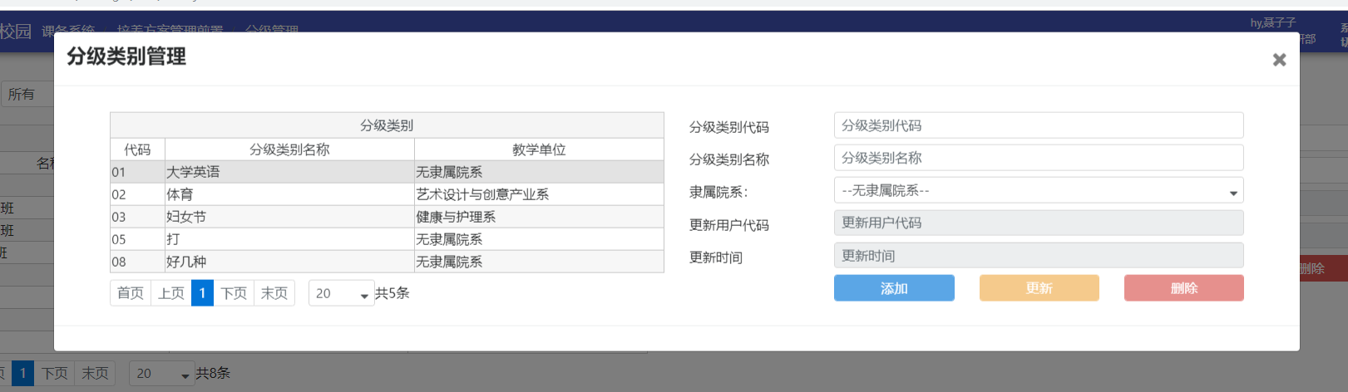

3.分级：课程组实际分级的标签，将学分实际分级。必选先设置分级类别才能设置分级
【课务系统】=》【培养方案管理前置】=》【分级管理】
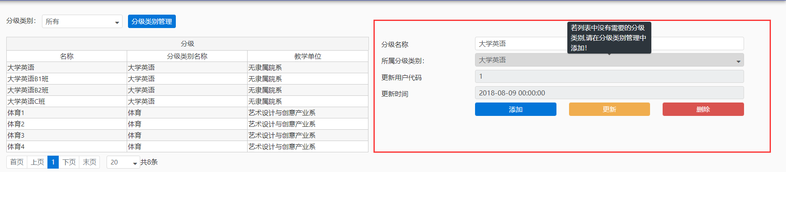
若在所属分级类别中没有选项，则请参照前一步添加分级类别。

1.8分流管理
分流管理操作与分级管理步骤雷同。
1.分流类别：主要为分流设置所属类别，用于筛选和分类
【课务系统】=》【培养方案管理前置】=》【分流类别】
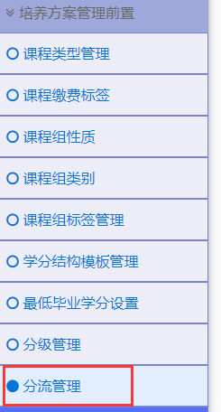
2.在页面中看到【分流类别管理】按钮，点击后可以进行分流类别的管理，新增、修改、删除等操作：
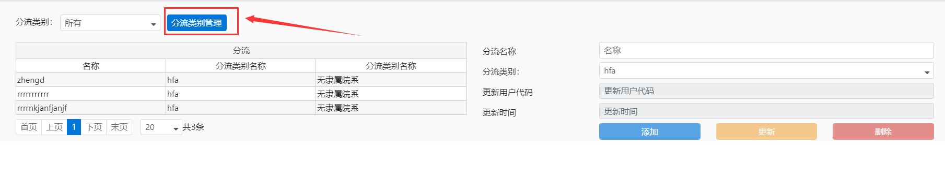
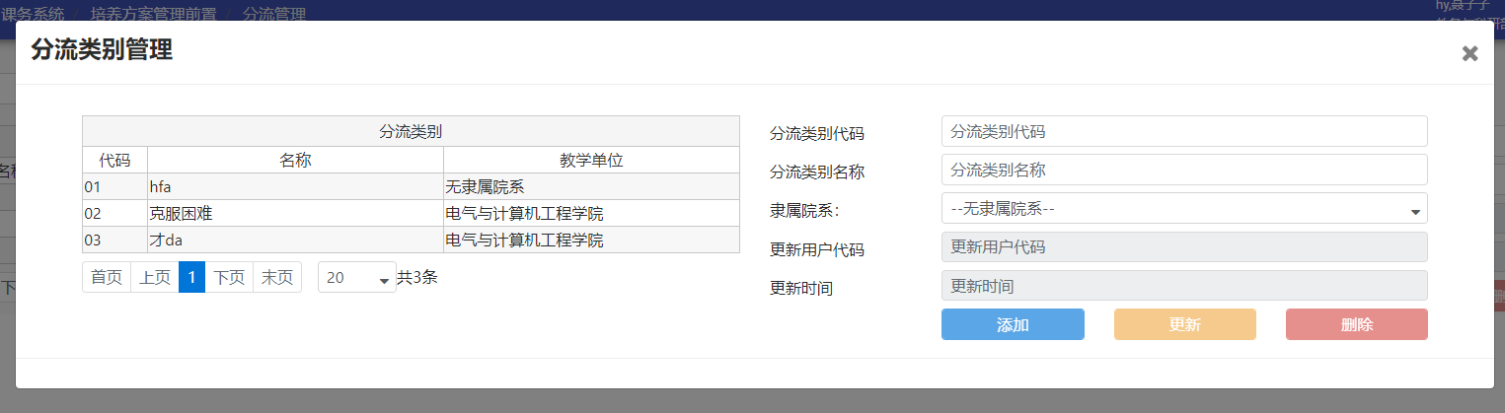

3.分级：课程组实际分流的标签，将学分实际分流。必选先设置分流类别才能设置分级
【课务系统】=》【培养方案管理前置】=》【分流管理】
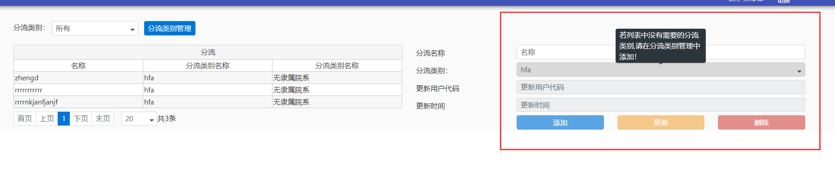
若在所属分流类别中没有选项，则请参照前一步添加分流类别。

2. 学分结构模版
学分结构模版主要是培养方案中的学分结构，学分结构模版由一级、二级、三级标签组成，最终组成各种培养方案学分结构的模版。在创建培养方案时必须指定使用的学分结构模版，这样培养方案创建完成后将通过学分结构的方式对培养方案进行管理。

以2017级培养方案学分结构为例，创建学分结构模版，下图为2017级培养方案学分结构图：
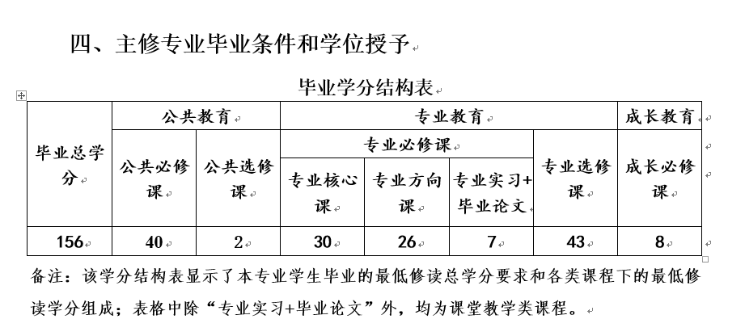

位置：【课务系统】=》【培养方案管理前置】=》【学分模版】
1.创建学分结构：在页面上填写模版名称（模版名称方便查看使用），填写完成后点击添加。
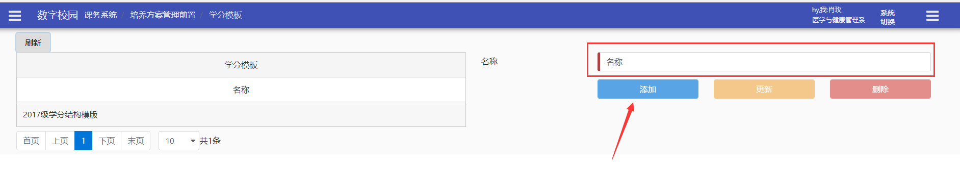

2.添加学分结构：选择表格中的学分结构模版，在表格下方将出现学分结构添加页面：
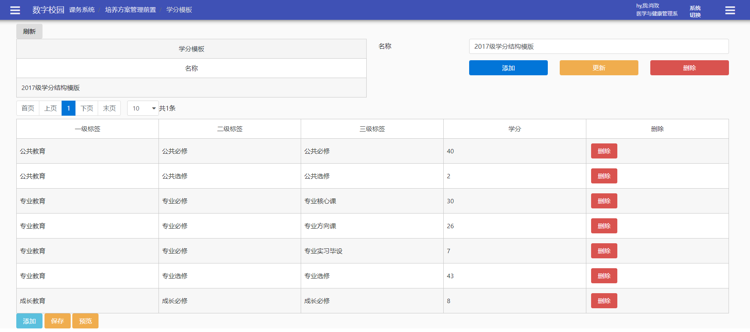

点击【添加】按钮，表格每行将可编辑修改。添加时必须注意培养方案结构中只有两级标签时，必须保证三级标签必须有，如2017级学分结构模版公共教育所示。
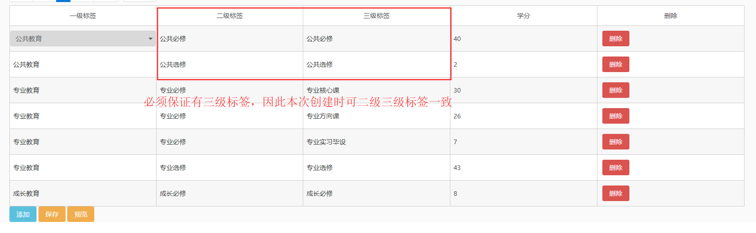

点击【预览】可以查看完整的学分结构表格
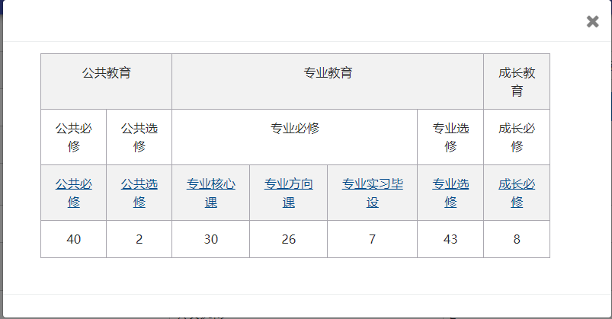

与2017级培养方案毕业学分结构对比，可见最终形成的学分结构一致。
学分结构必须按照培养方案学分结构添加，因为最终的学分结构模版将实际应用于创建培养方案，创建完成培养方案后不允许修改培养方案中的学分结构。

3. 培养方案任务
此内容由教务部管理员操作。

3.1培养方案任务创建
位置：【课务系统】=》【培养方案管理】=》【培养方案任务管理】
在页面上找到隐藏的【培养方案任务创建】面板，展开后可进行任务创建。
注意：培养方案任务是由教务部创建。
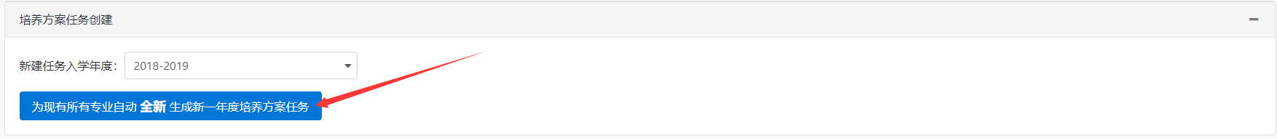

培养方案任务创建的使用必须选择当前创建的培养方案采用的学分结构模版。选择学分结构模版后将以该模版创建当前入学年份的所有专业培养方案。任务创建完成后不允许再修改培养方案的学分结构，所有培养方案都必须遵循此学分结构模版。

创建培养方案任务的同时系统将上一学年的培养方案复制，包括课程组复制、课程组课程复制等，即使课程组标签不一致系统也将复制上一学年的课程组。因此若此过程复制课程组标签不一致时，必须在培养方案课程组管理中将不一致的课程组标签改为与现有学分结构一致！
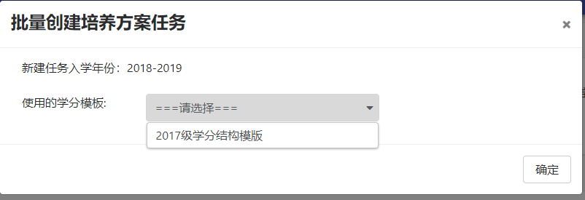

3.2培养方案任务下发
注意：培养方案任务是由教务部创建。要先选中某一方案任务，如下图蓝色选中
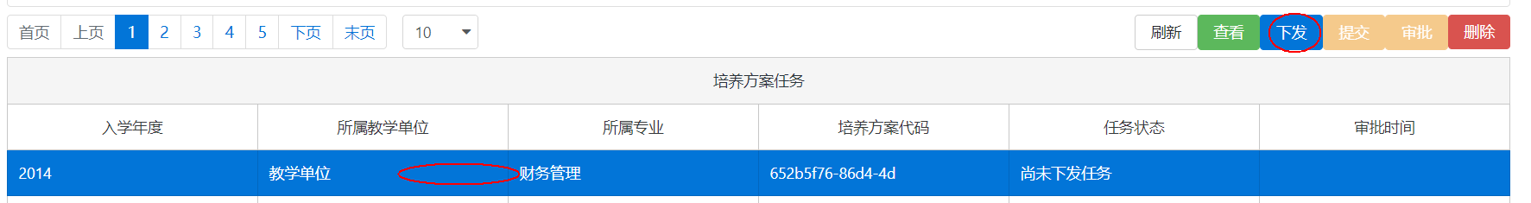

4. 培养方案管理

4.1 培养方案
在教务管理员下发培养方案任务后，各教学单位可以在【培养方案任务管理页面】选择某专业培养方案任务，点击【跳转到培养方案】进入培养方案主页面
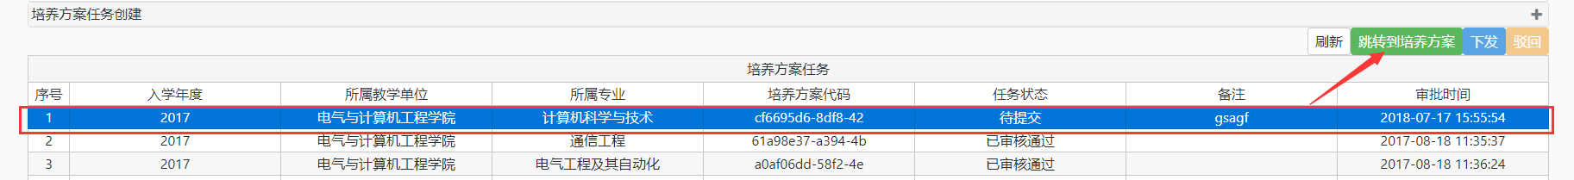

培养方案主页面如下，可以看到最低毕业总学分、培养方案状态、专业的学分结构组成等信息：
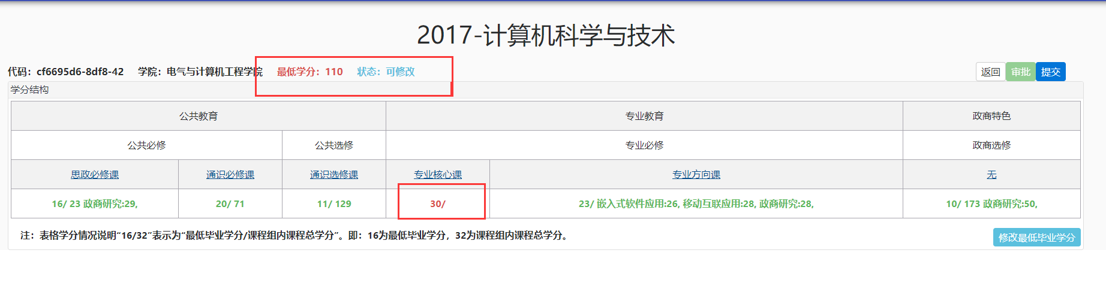
学分结构表中的三级标签下的学分为“40/16”：代表：此标签课程组最低毕业学分/此标签课程组课程总学分；学分颜色代表添加的课程组总学分的不同程度，绿色代表可选学分大于毕业总学分，表示正确！
学分结构正确时，培养方案才允许提交！

4.2 修改最低毕业学分
在培养方案管理主页面，点击学分结构表下的按钮【修改最低毕业学分】，可在弹窗内修改各类标签下最低毕业学分，必须按照该培养方案严格填写！
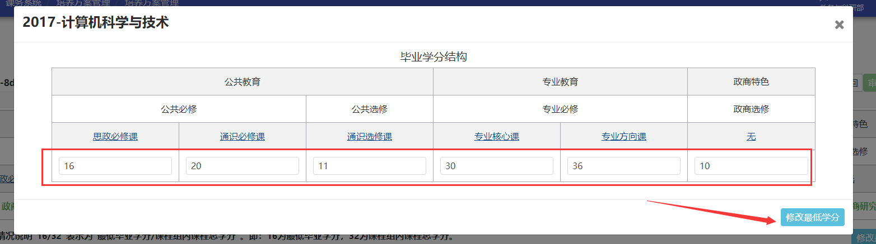

修改完成后可以在培养方案主页面上看到学分结构表已经更新，并且表头上的最低毕业学分已经重新计算更新！

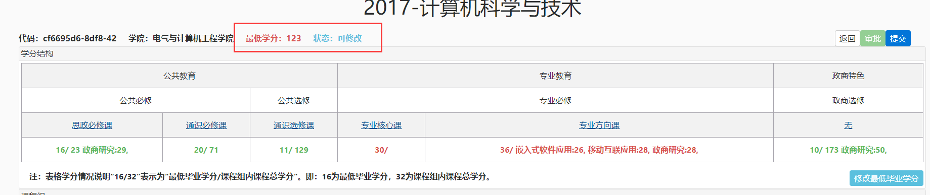

4.3 培养方案课程组管理
培养方案课程组管理是将已经创建好的课程组添加到培养方案中。在添加过程中，若加入的课程组与现有的培养方案不在同一学年，则会将课程组复制后再添加新的课程组到培养方案中。即：在给2017级培养方案添加课程组时，选择了2015级的课程组，则将这个课程组复制创建一个新的2017级课程组，再将新的2017级课程组添加到培养方案中。

1.点击学分结构表的三级标签，可以在页面下方查看此标签内的课程组
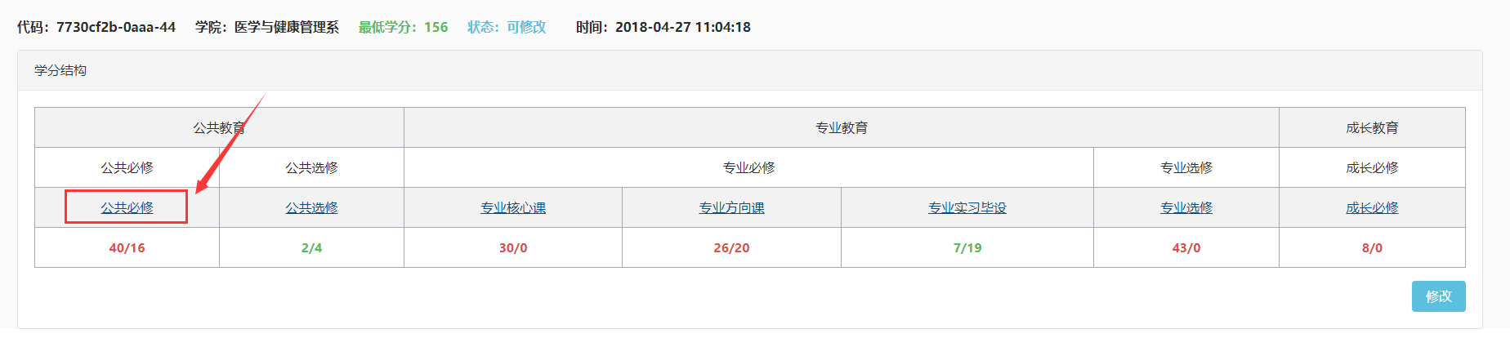
2.培养方案内现有的此标签课程组显示
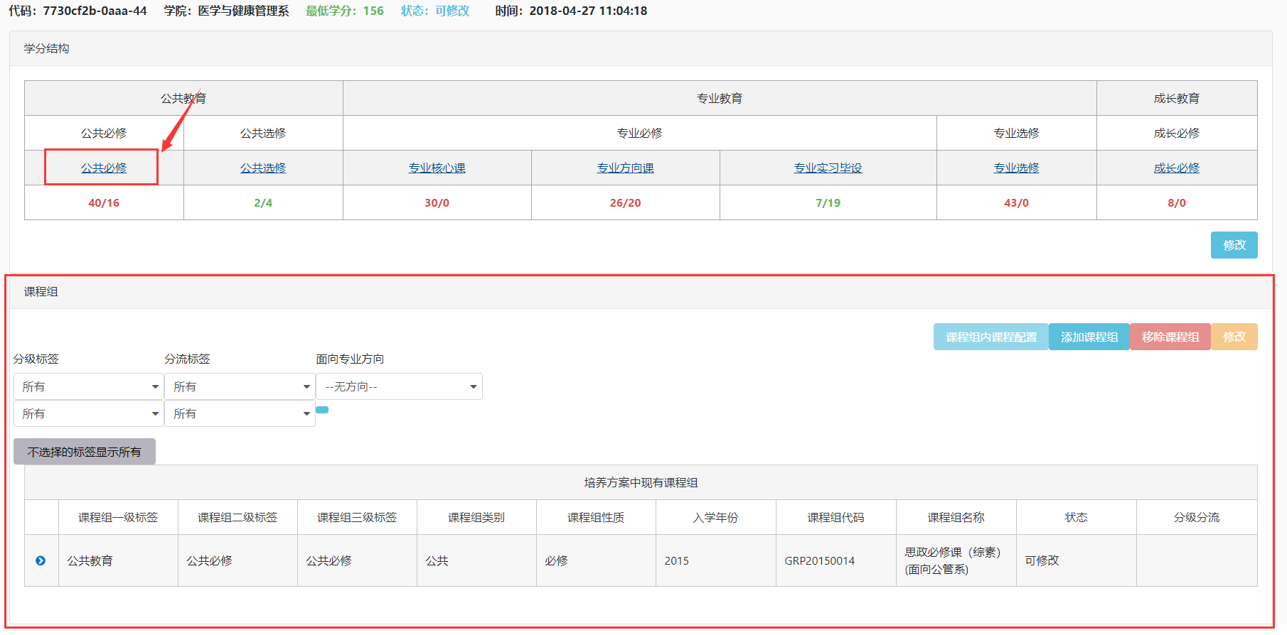

3.培养方案课程组修改：修改课程组相关信息
选择需要修改的课程组，点击【修改】
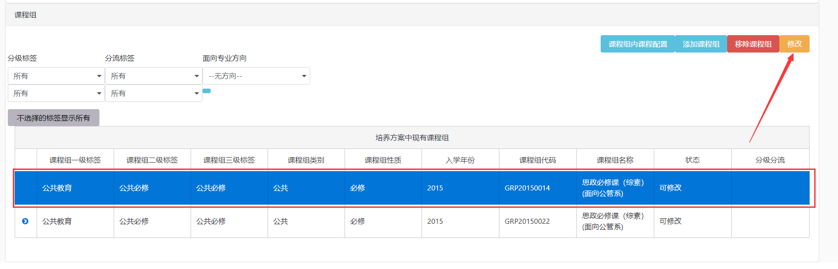

在弹窗页面对课程组相关信息进行修改，点击【提交】即可
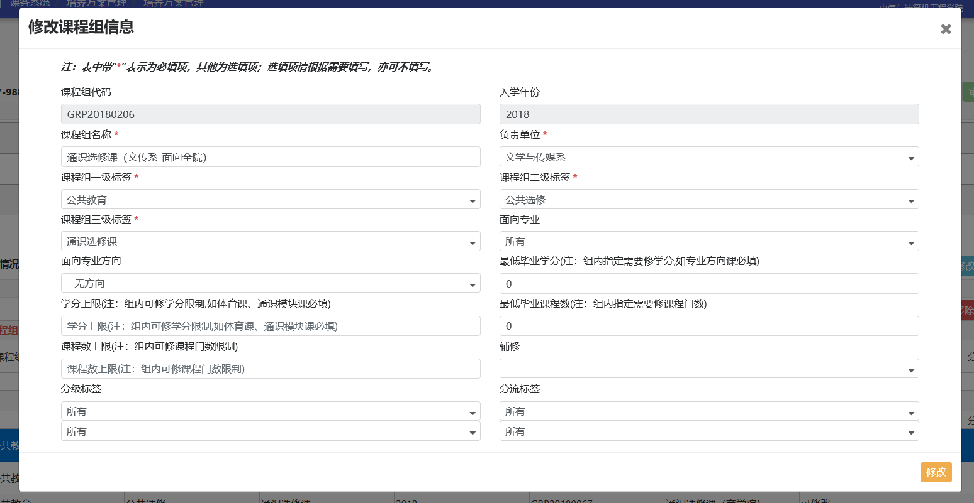

4.培养方案课程组添加：添加的课程组只能加入到此标签下
点击培养方案课程组页面上的【添加课程组】，在弹窗默认显示本单位本学年本标签的课程组
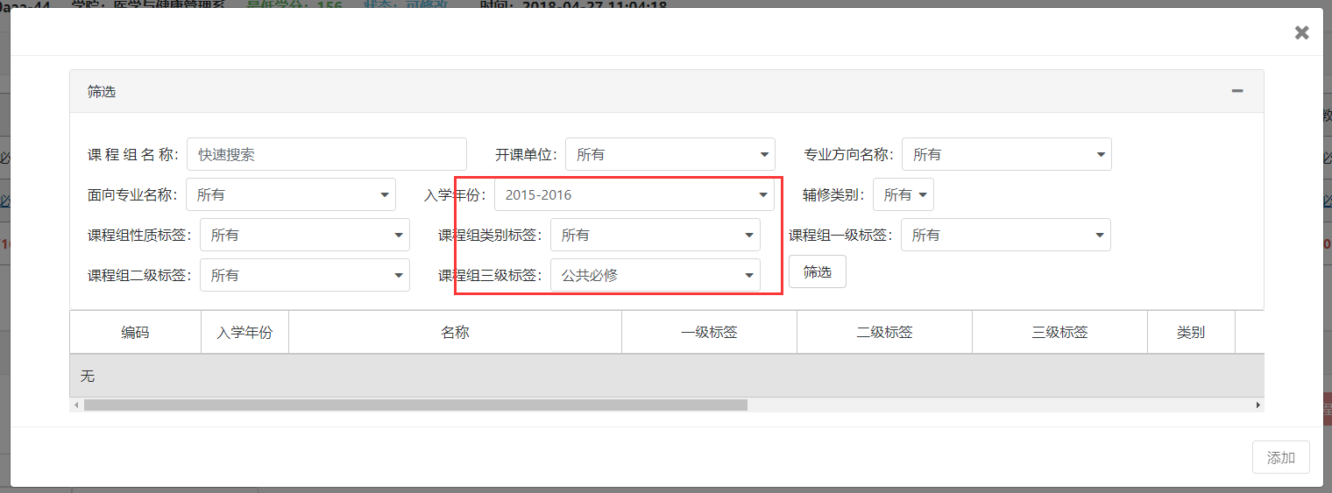

注意：若选择入学年份为非本学年的课程组，则会使用课程组复制的功能，将课程组和课程组课程复制加入到此培养方案中

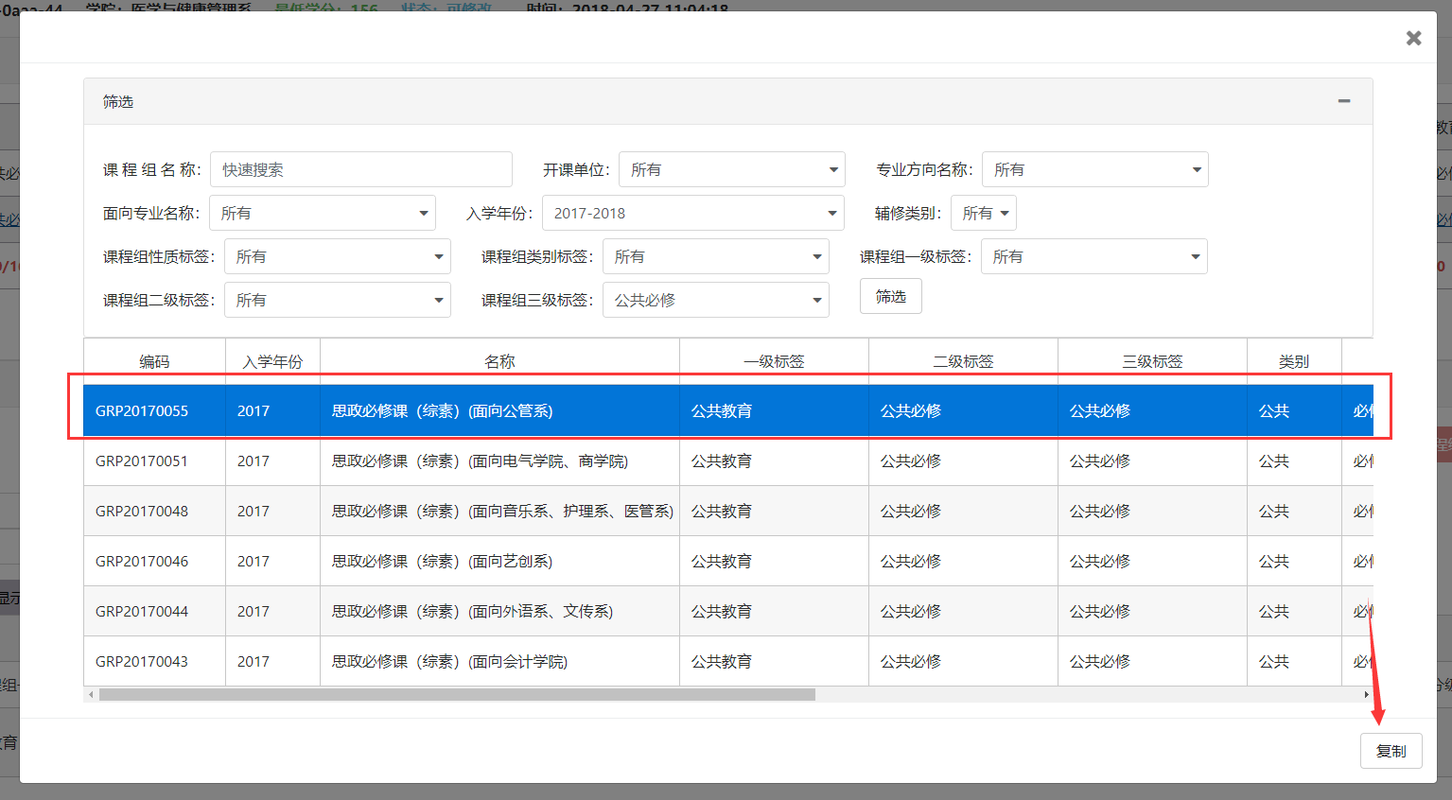

点击【复制】后，课程组将进行复制功能，复制完成后直接加入此培养方案，

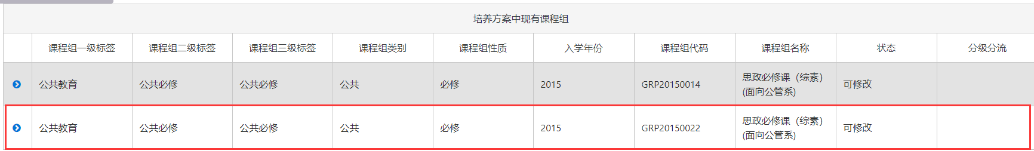
注意：课程组添加成功后将在学分结构表中重新更新此标签内可选课程总学分

5.培养方案课程组移除：移除已在培养方案中的课程组
选择需要移除的课程组，点击【移除课程组】即可
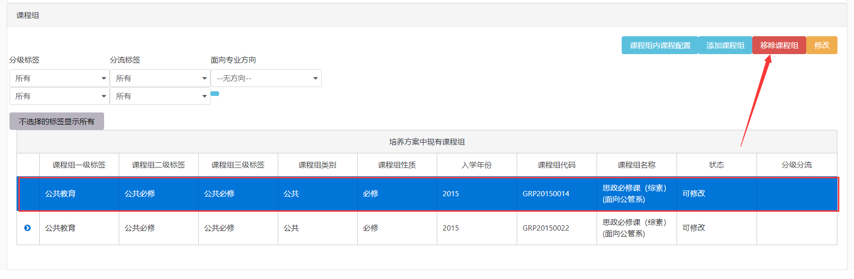
注意：课程组移除成功后将在学分结构表中重新更新此标签内可选课程总学分

6.培养方案课程组课程配置：修改课程组课程的相关信息
选择需要修改的课程组，点击【课程组内配置课程】
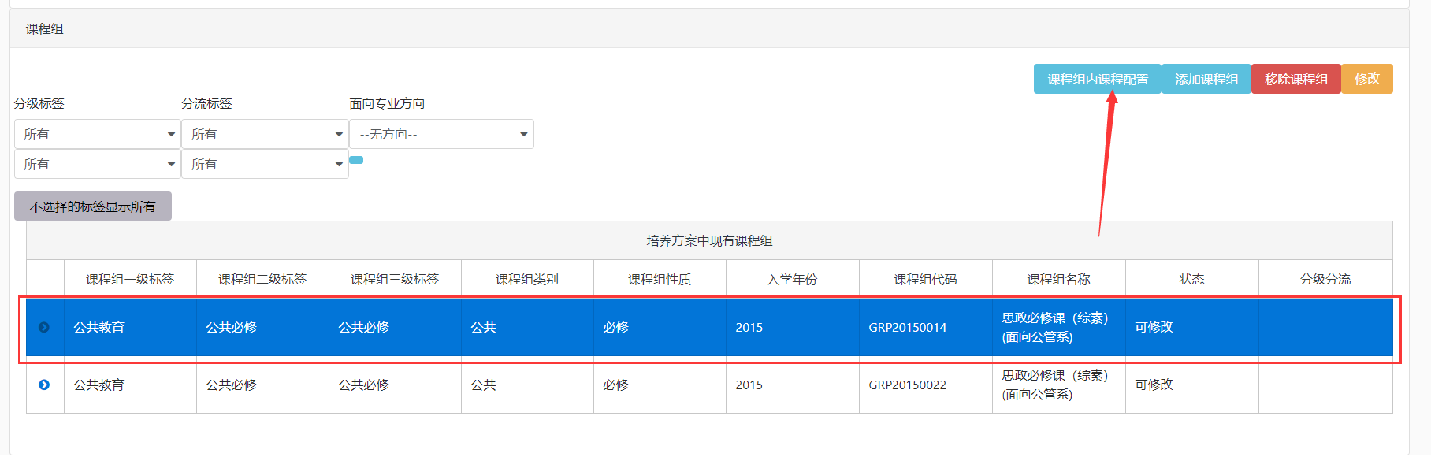

在弹窗页面可以对课程组课程进行增加、修改、删除等功能
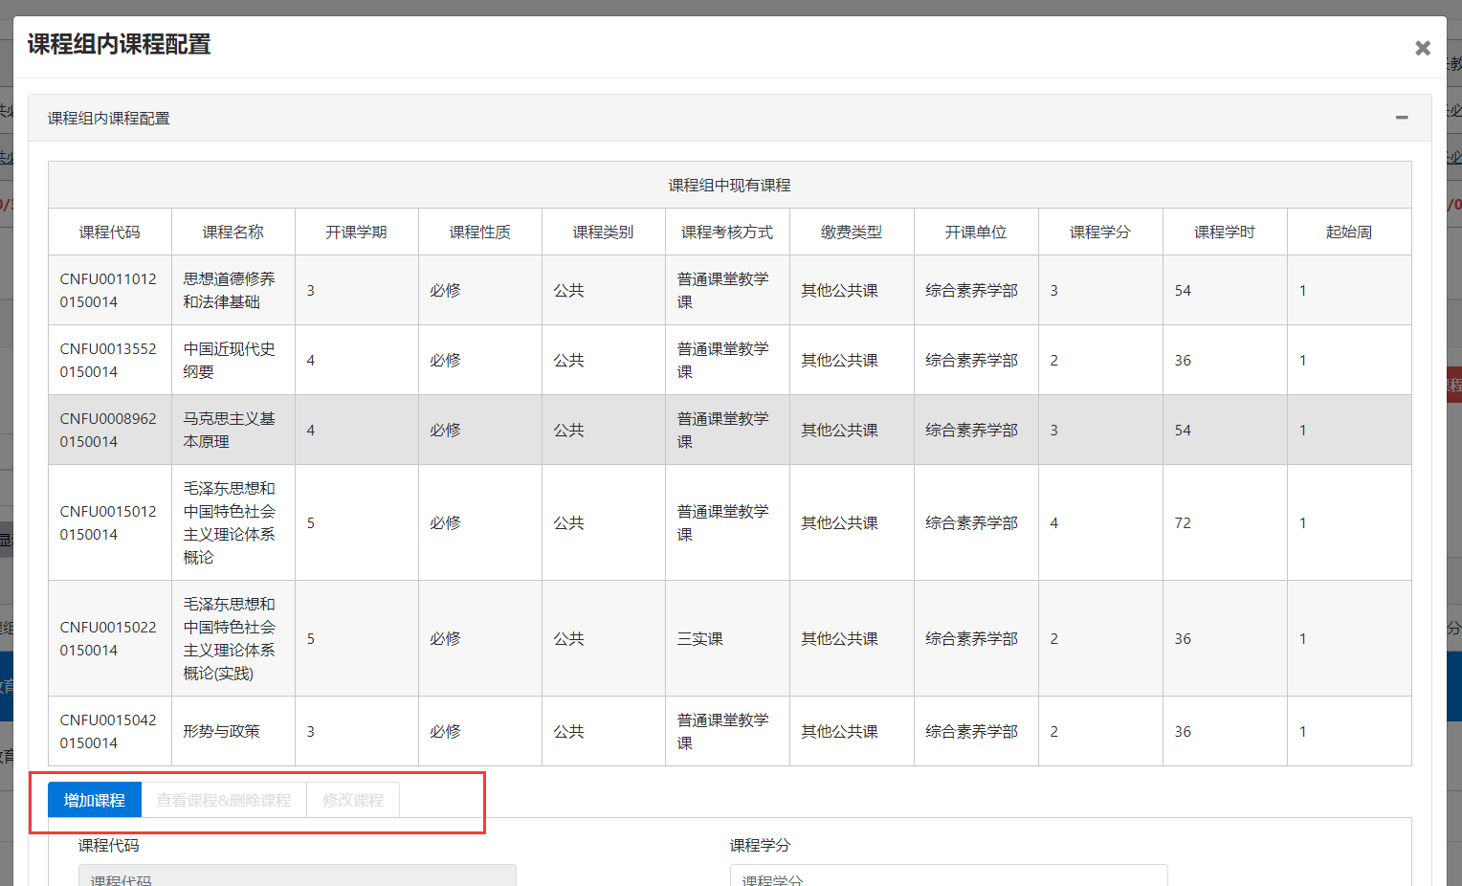
注意：课程组内课程修改成功后将在学分结构表中重新更新此标签内可选课程总学分

在培养方案任务创建的时已经复制上一年培养方案和课程组，并且将新复制的课程组添加到培养方案中。但由于学分结构与上一年存在不一致，则会在培养方案查看课程组时出现【不对应学分结构的三级标签】。即：17级学分结构三级标签有通识选修，但18级学分结构没有通识选修课程组，则通识选修课程组会在此处显示，若要使用则将此课程组修改对应的三级标签，此课程组将自动加入与之对应的18级学分结构。
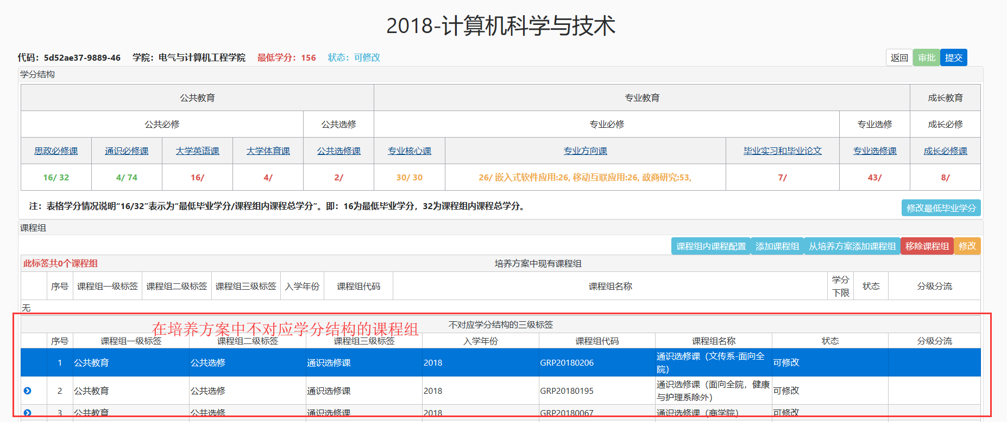

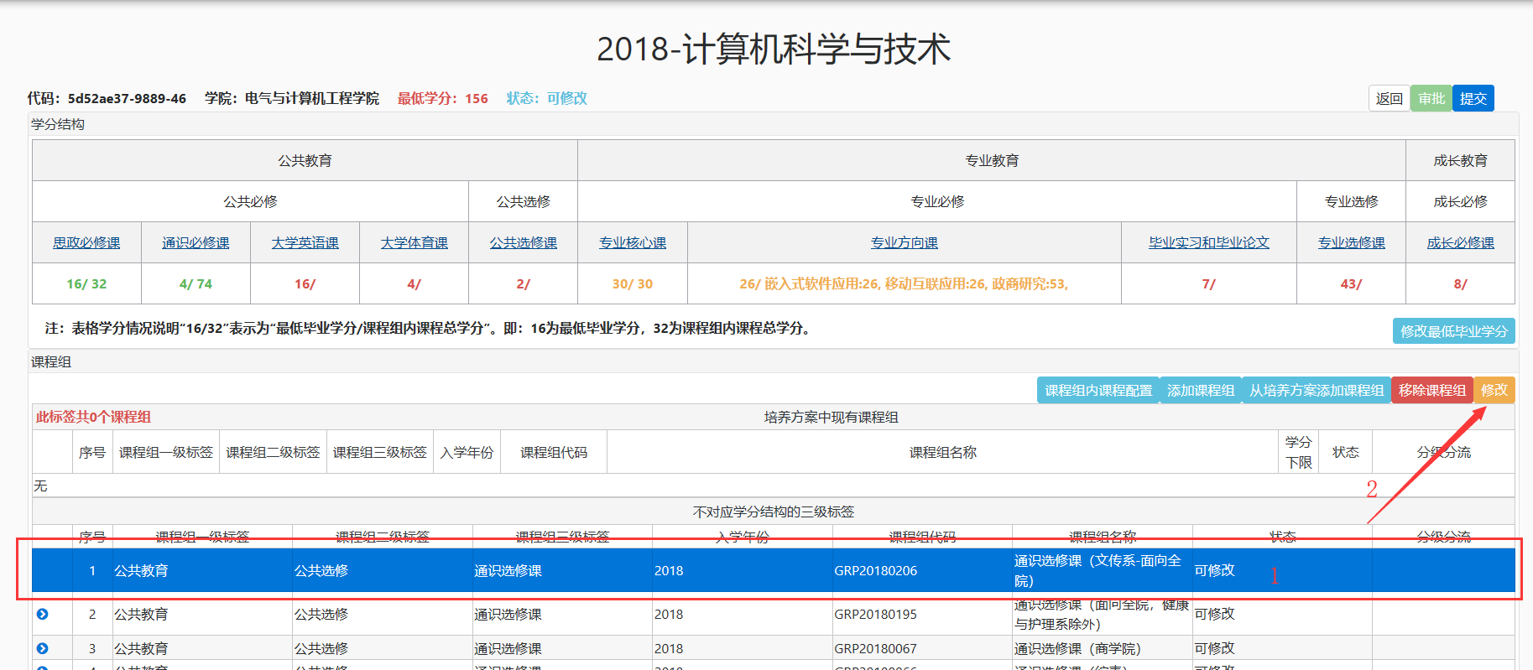

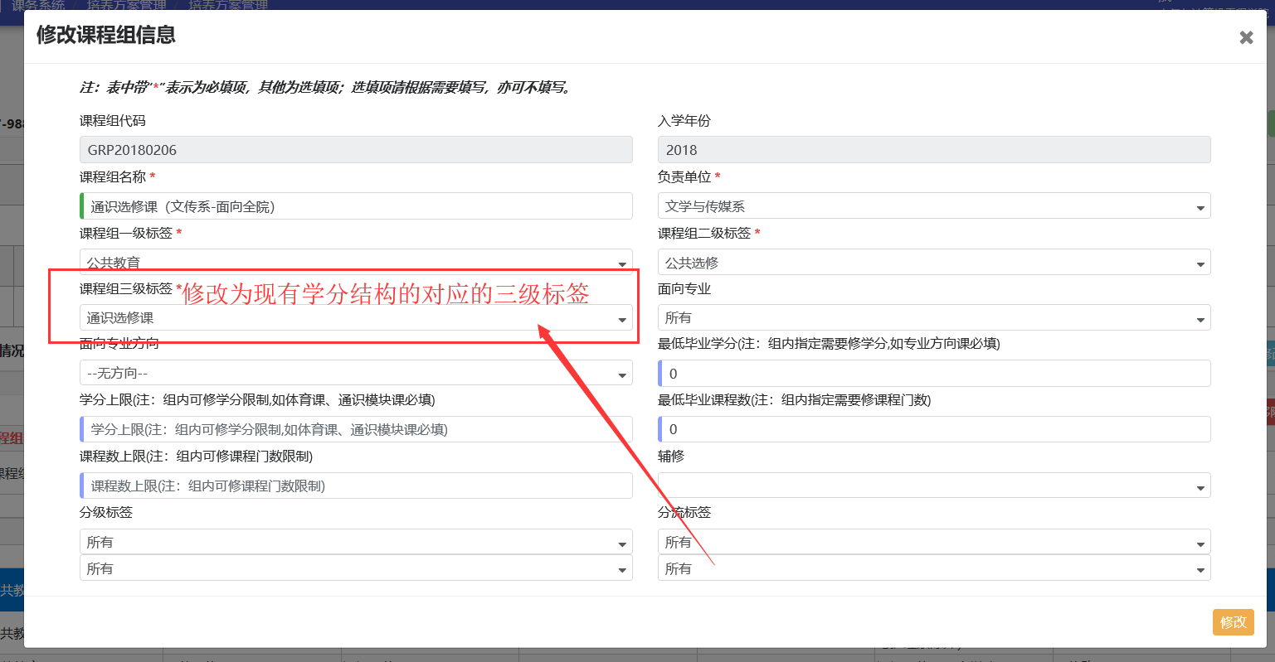

4.4 培养方案提交审批流程
当院系完成培养方案添加课程组、修改学分结构的最低毕业学分后，各院系应提交培养方案任务，由教务管理员审核！
提交的专业培养方案必须满足要求，否则无法提交，详情请看注意事项。
位置：【课务系统】=》【培养方案管理】=》【培养方案任务管理】
1.提交培养方案任务
在做培养方案页面上选择需要提交的专业培养方案任务，点击【提交】即可
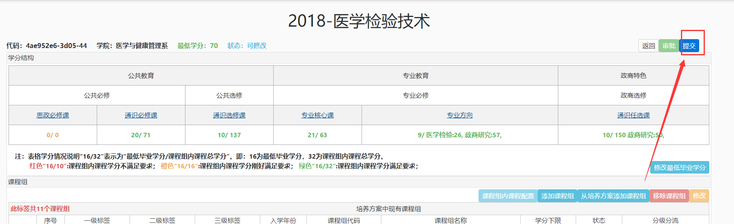

注意1：培养方案提交时，若现有培养方案最低毕业学分低于学校要求的最低毕业学分，则提交培养方案时会提示且无法提交：
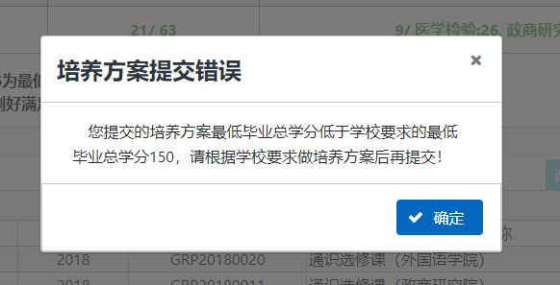

注意2：培养方案提交时，若现有培养方案中的学分结构内课程不满足要求（即学分结构出现红色提示，如下图）
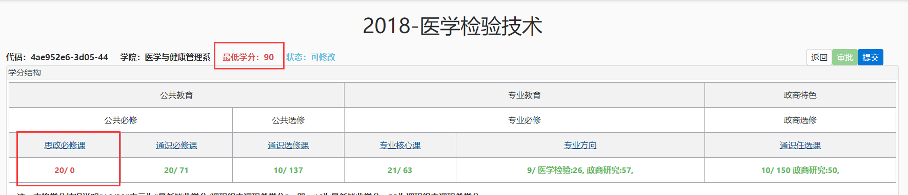

则提交培养方案时会提示且无法提交：
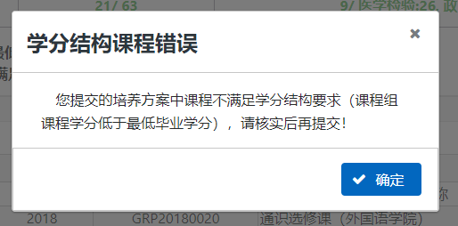

注意3：培养方案提交时，若现有培养方案中的学分结构内课程组存在其他标签的课程组，级有不对应学分结构三级标签的课程，如下图所示：
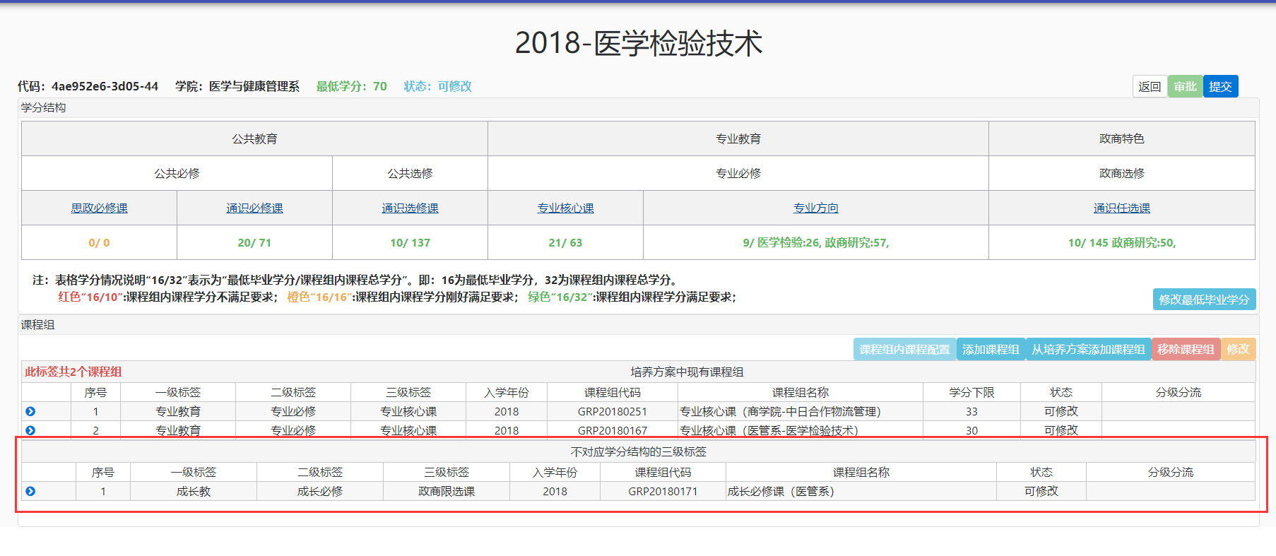
则提交培养方案时会提示且无法提交：
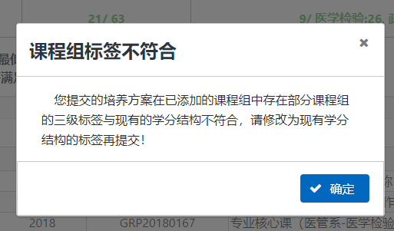

2.审批培养方案
在培养方案任务页面上选择需要审批的专业培养方案任务，可点击【跳转到培养方案】，查看培养方案是否需要修改
返回在培养方案任务页面上，点击【审批】，在弹窗页面上点击【通过】或【不通过】
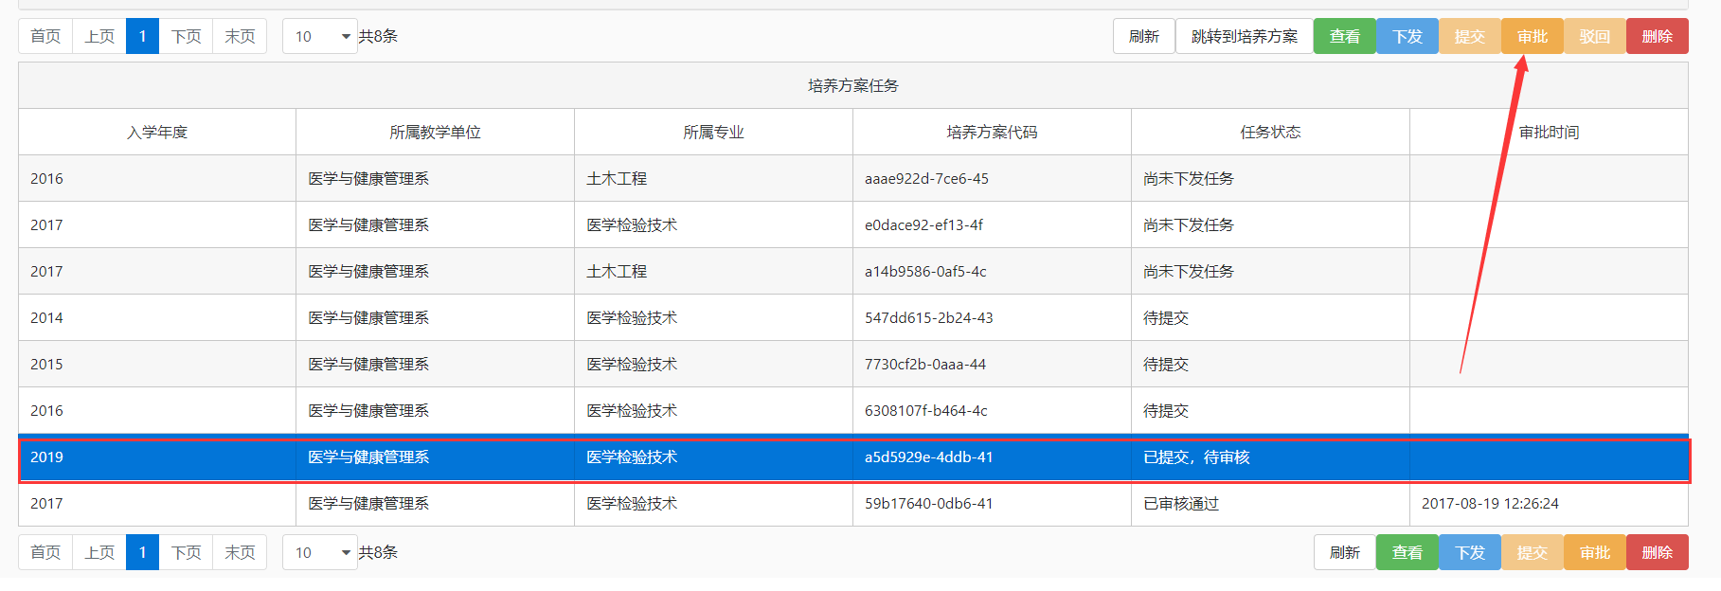

5. 课程组管理
课程组管理页面主要为方便教学单位可直接看到课程组相关信息，包括课程组课程，无需进入某个专业培养方案才能查看课程组信息，尤其是公共课的课程组。

5.1 课程组增删改查
位置：【课务系统】=》【培养方案管理】=》【课程组管理】
点击【添加】，在弹窗可以填写课程组信息，点击【添加】即可。修改、删除同理。
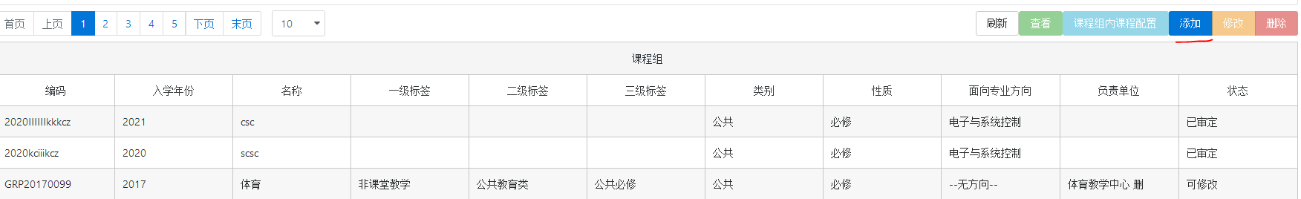

5.2 课程组分级分流
位置：【课务系统】=》【培养方案管理】=》【课程组管理】
选择需要设置分级分流的课程组，点击【设置分级分流】，在弹窗中选择分级分流标签，点击【修改分级分流】即可。课程组状态只有在可修改状态才能设置分级分流。
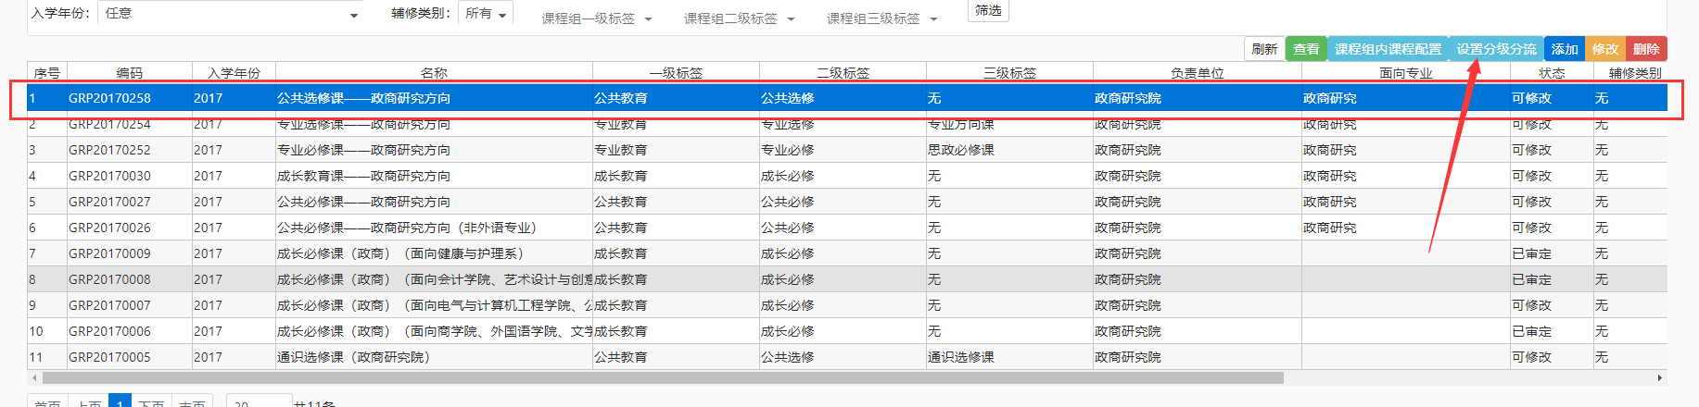

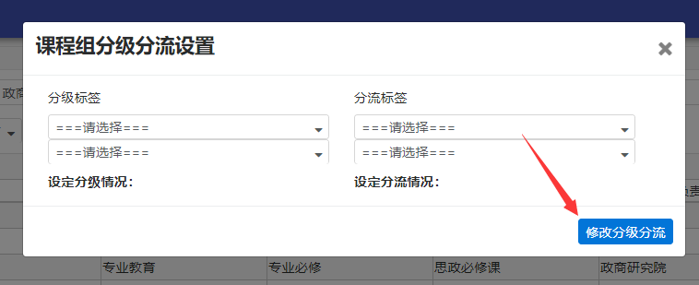

5.3课程组内课程配置
位置：【课务系统】=》【培养方案管理】=》【课程组管理】
1.选择已创建的课程组，点击【课程组内课程配置】
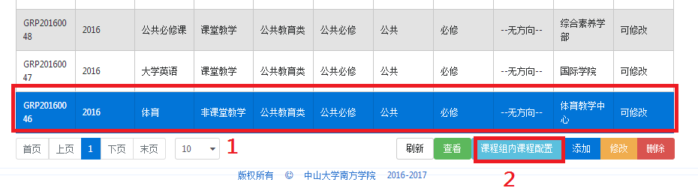

在弹窗页面可以查看本课程组内相关信息和课程
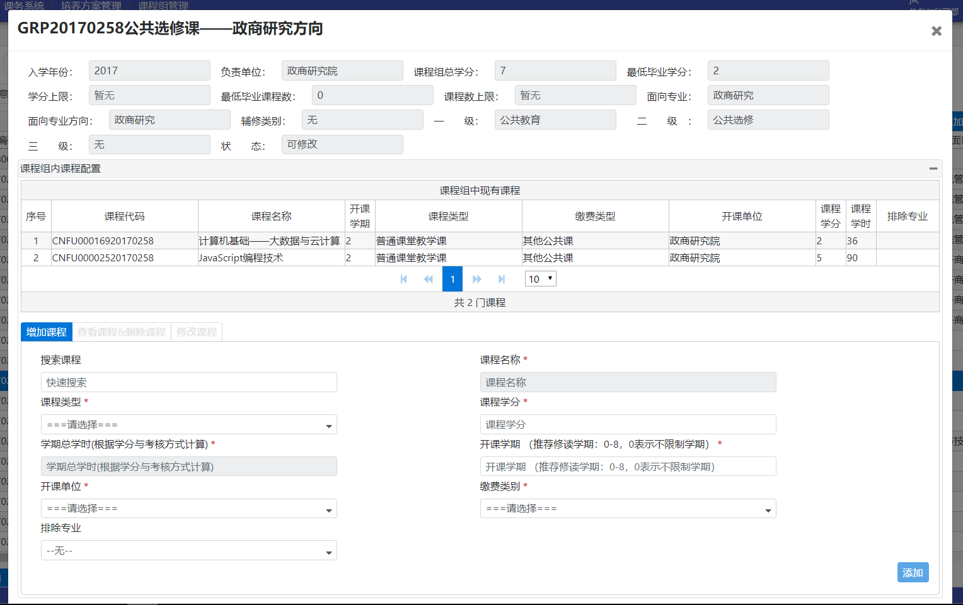

2.在课程组内配置课程的面板中填写相关课程信息，永久课程必须在搜索框中搜索并点击选中，填写完成后点击【添加】即可
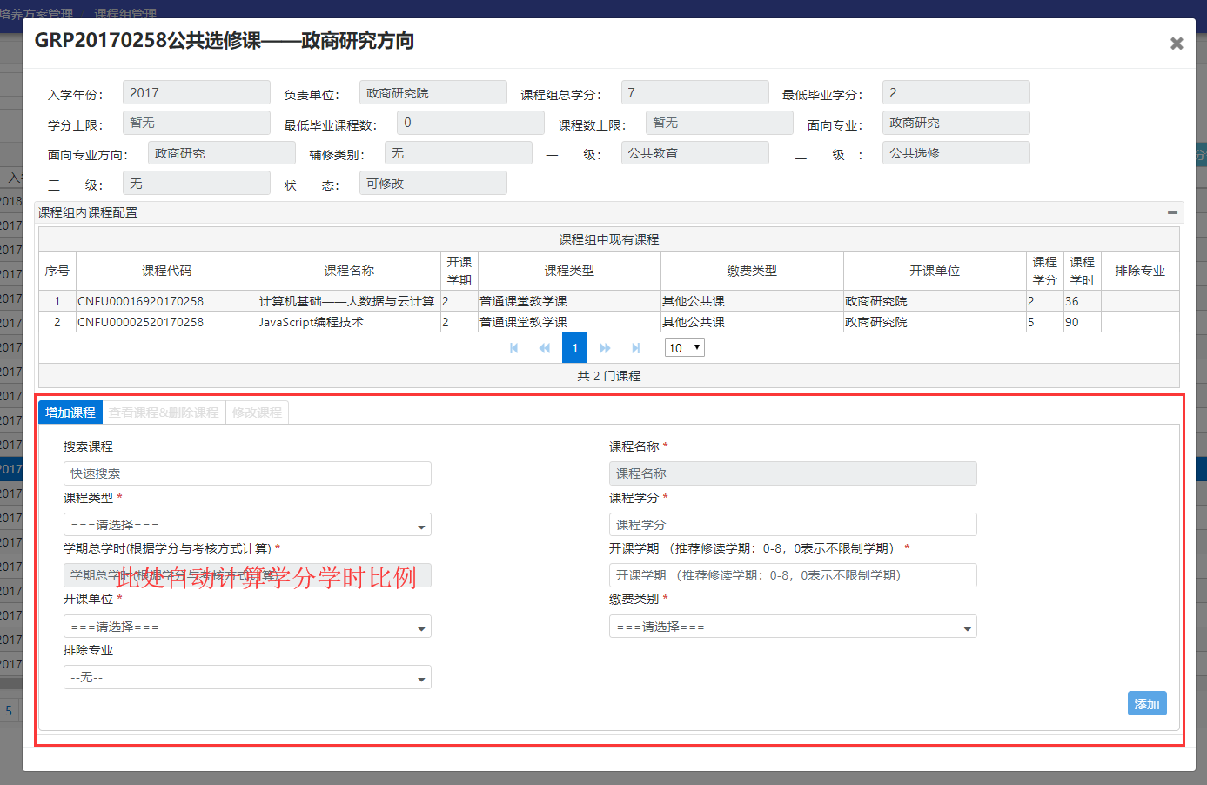

添加课程时可使用课程复制功能：选择已在课程组内的某门课，可在下面填写表格中查看到选择课的信息。
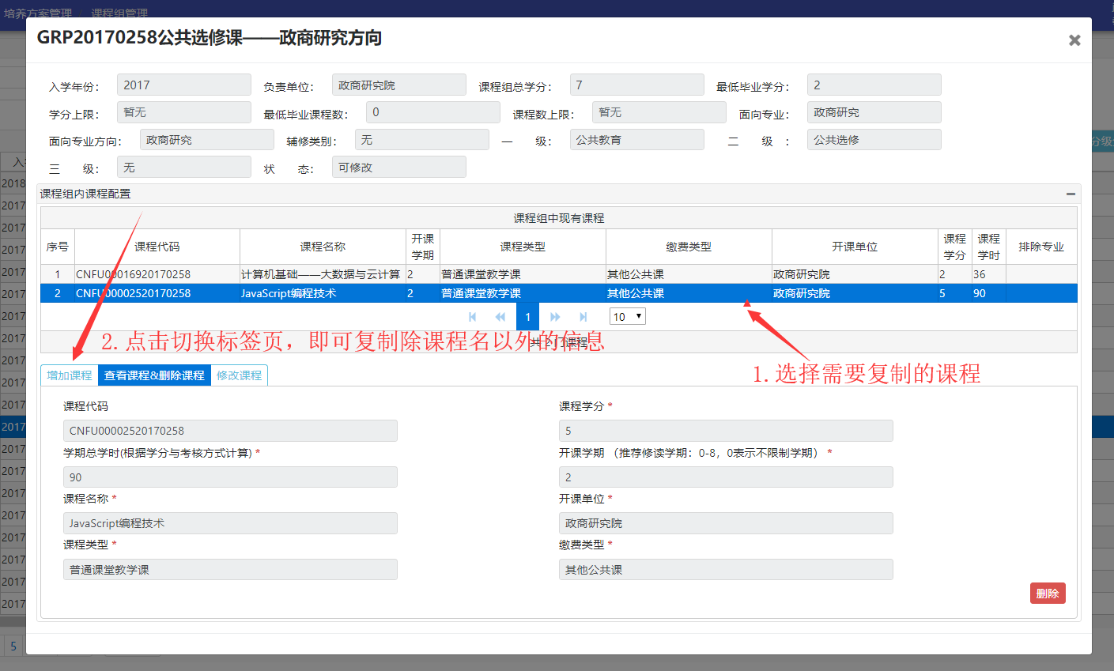
在此刻点击标签页【增加课程】即可进行课程相关信息复制，但需要重新填写课程名称，并点击【添加】即可将该新增课程添加到课程组中。
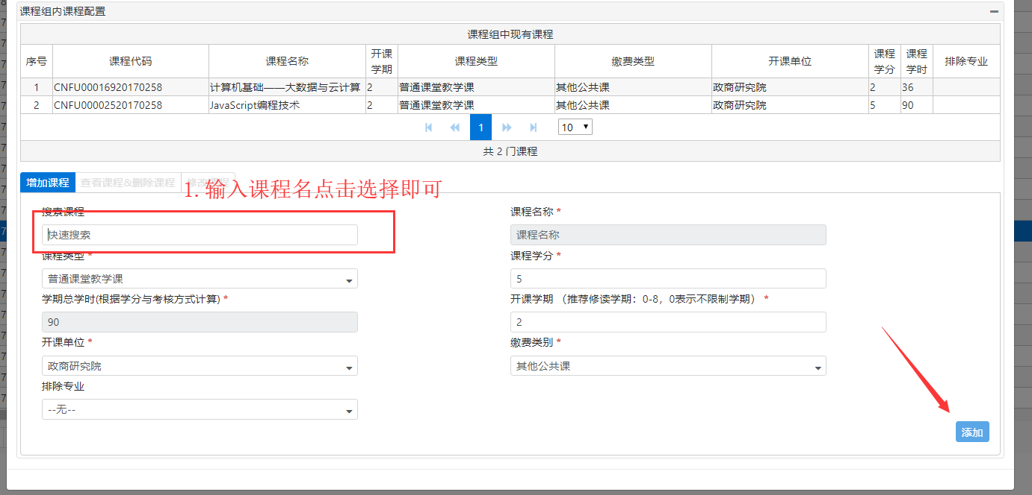

5.4课程组提交审批流程
本功能主要用于在培养方案提交审批后修改课程组课程的相关信息。若同一门课存在还没审批的申请时，再次申请修改时将失败。
位置：【课务系统】=》【培养方案管理】=》【课程组管理】
1.提交课程组修改申请
选择需要修改的课程组，点击【课程组内课程配置】
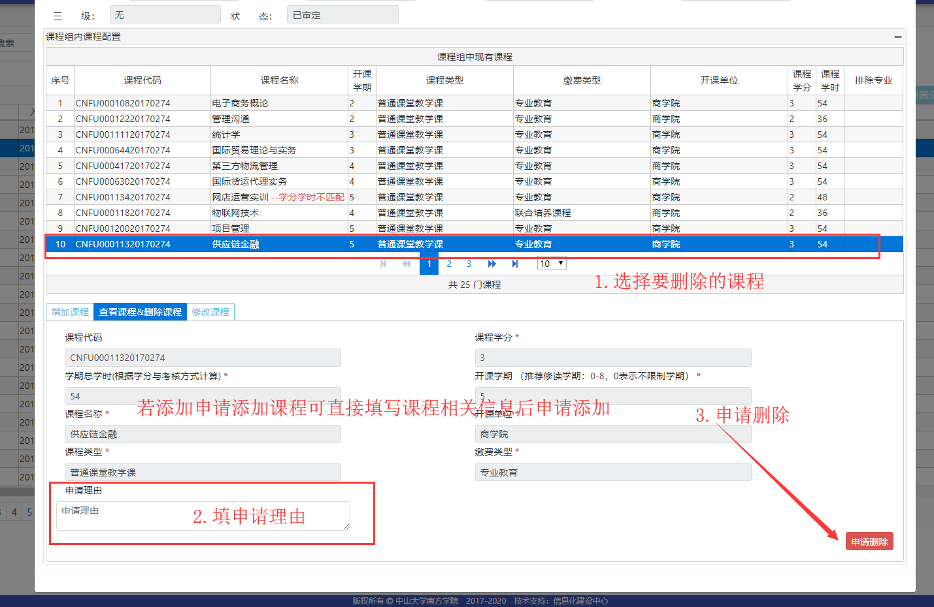

在弹窗页面选择需要修改的课程，切换标签页【修改课程】，重新修改课程相关信息，点击【申请修改】即可。
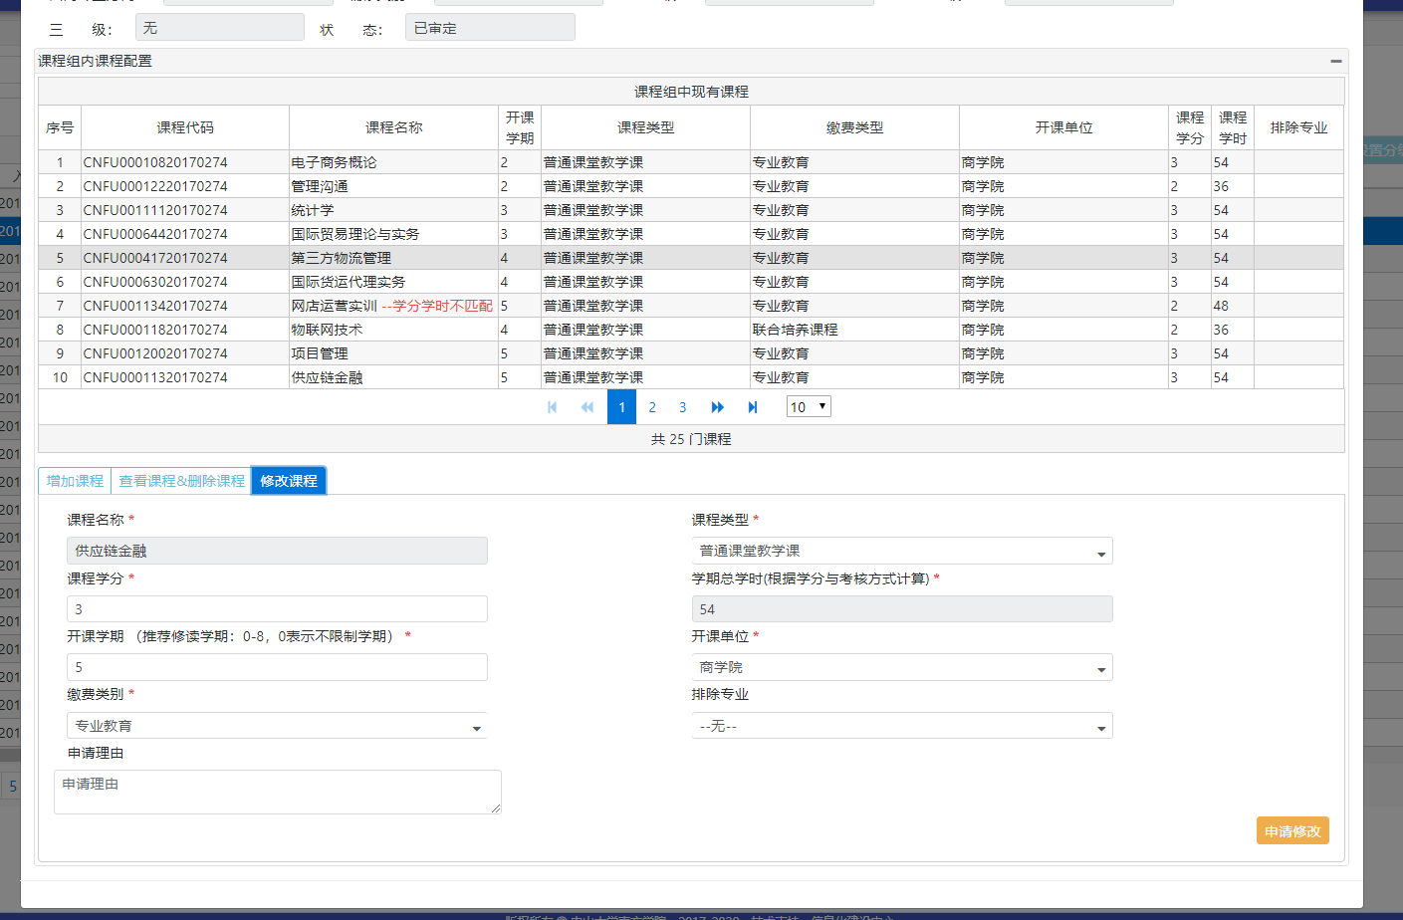

2.审批课程组修改申请
位置：【课务系统】=》【培养方案管理】=》【课程修改审批管理】
选择审批的数据，点击【查看】
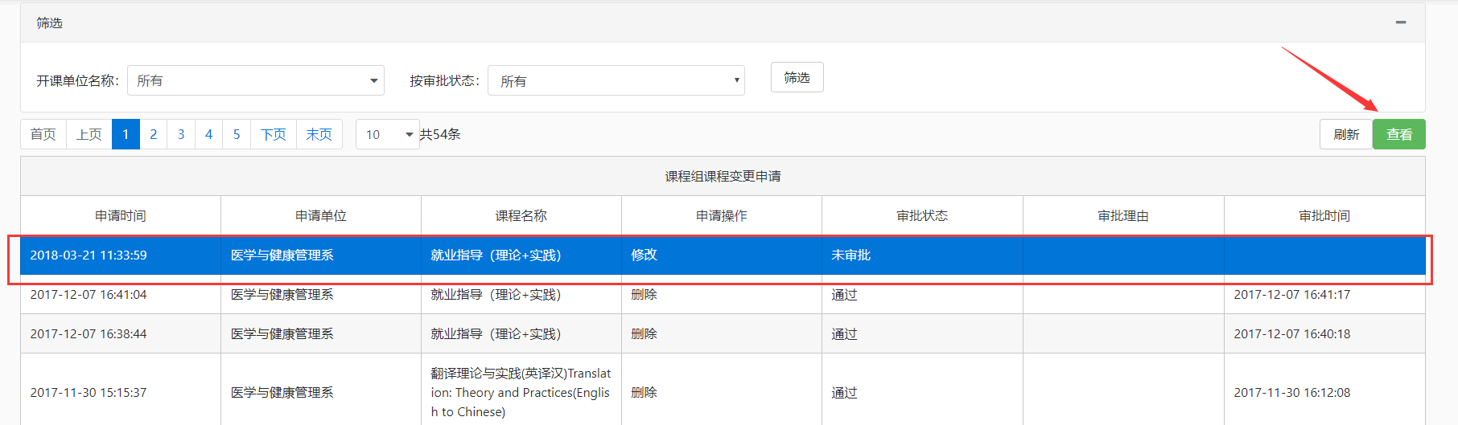

在弹窗页面可以点击【通过】或【不通过】
